「国際交流市民会議」の参加者を募集します！

長野市は、多くの人に観光に来てもらうために、いろいろな取り組みをしています。
その参考にするため、「戸隠」と「飯綱高原」を観光して、会議で みなさんの感想を教えてください。
１ 日 時 2022年10月1日（土曜日） 午前９：45～午後4：30
２ 集合場所 もんぜんぷら座 西側駐車場
３ 見学場所 鏡池、 戸隠森林植物園、戸隠流忍法資料館・忍者からくり屋敷、
Nagano Forest Village （森の駅Daizahoushi）
※集合場所、見学場所について、詳しくは裏面を見てください。
４ 会 議 観光した場所について、感想を教えてください。長野市長が参加します。
５ 参 加 費 無料 （昼食代は必要です。）
６ 参加対象 長野市に住む外国籍の人で、簡単な日本語でコミュニケーションができる人
７ 定 員 15人
８ 持 ち 物 飲み物 （動きやすい服、靴で来てください）
９ 申し込み ９月13日（火曜日）までに、申込書を国際交流コーナーに持っていくか、
メールで送ってください。
１０ そ の 他 ・写真を撮って、ホームページなどで公開することがあります。
・新型コロナウイルスのため中止することがあります。
【申込み・問い合わせ】 長野市国際交流コーナー
TEL:026-223-0053 E-mail：kokusai@monzen-plaza.com

----------------------------------------申 込 書------------------------------------------
※個人情報は、会議のためだけに使用します。
ふりがな
名 前
国 籍 |  | 年 齢 | 歳
性 別 | 男 ・ 女 ・ その他 | 電話番号
E-mail
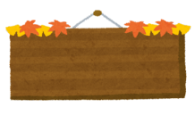
観 光
午前9：45～午後３：１５
もんぜんぷら座
集合：もんぜんぷら座 西側駐車場

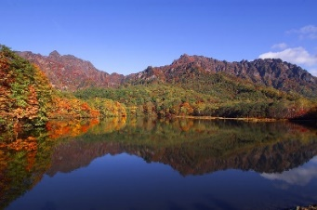
鏡池
鏡のように山が池に映る、美しい景色を見ることができます。
特に秋は、紅葉を見るために多くの人が来ます。
戸隠森林植物園
森の中を、さわやかな 空気を感じて歩くことができます。
季節によって いろいろな植物を見ることができます。
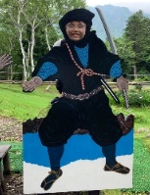
戸隠流忍法資料館・忍者からくり屋敷
戸隠の歴史を学びながら、忍者の世界を楽しむことができます。
忍者の道具を見たり、忍者の部屋から脱出するゲームができます。
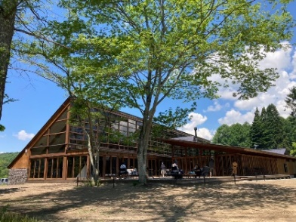
Nagano Forest Village （飯綱高原）
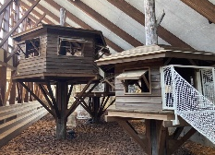
森の駅、キャンプ場、ボート場、アスレチックなどがあり、
自然の中で遊ぶことができます。
見学した後、森の駅にあるレストランでお昼を食べます。
会 議
午後４：00～４：30 （もんぜんぷら座 会議室304）

